

数据库系统实验四
2020年5月11日

专业:18软件工程
班级:软件一班
姓名:严灏
学号:201830020446

实验四 交互式SQL 3（数据控制）

实验目的
  - 熟悉通过SQL对数据进行安全性控制
  - 掌握MySQL中触发器的使用方法。熟悉通过SQL的触发器对数据进行功能更强的完整性控制。

实验内容及要求

授权与回收
  - 建立多个用户，给他们赋予不同的权限，然后查看是否真正拥有被授予的权限了。
- 建立用户U1、U2、U3、U4、U5、U6、U7，选择其数据库角色全部允许为public。
1首先,先登陆Mysql
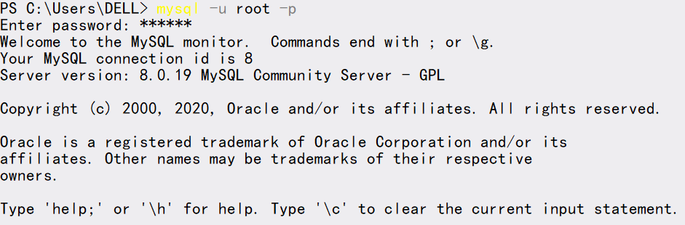
2.然后在mysql数据库里查看用户信息
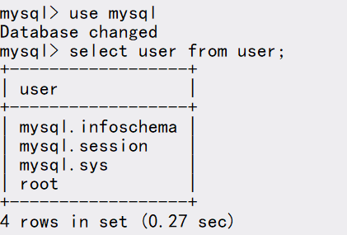
3.create user U1
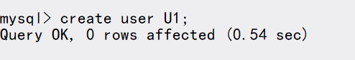
4.然后我们验证有没有创建成功 ,可以看到是创建成功的

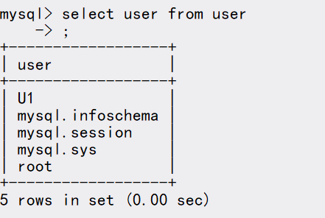
5.用同样的方法创建U1~U7
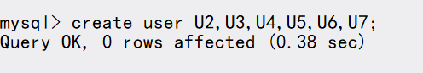
6.设置public权限前,先察看权限
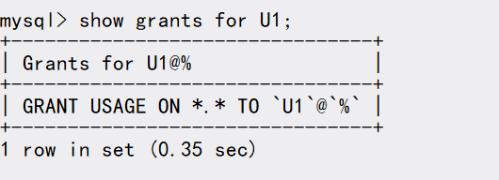
可以看到 U1没有任何权限
- 在DBA与七个用户之间进行授权
1.给U1权限
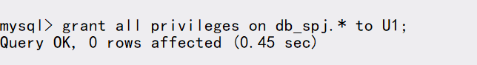
- 尝试用U1为别的用户授权，检验with grant option的作用
1.退出,换U1 登陆
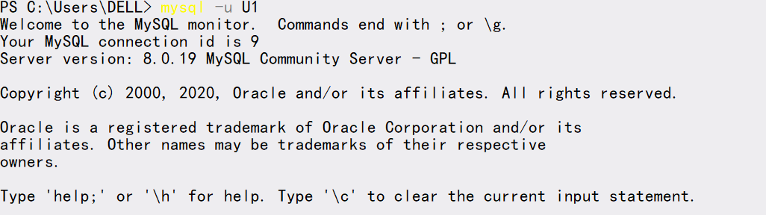
2. 发现不行,上网查后发现还得授予U1给其它用户授权的能力 with grant option
3.给U1给其它用户授权的能力
4.刷新
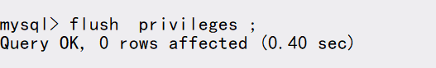
5.用U1给U2赋select的权限
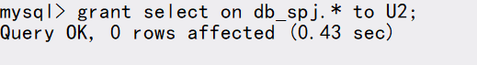
- 在授权之后验证用户是否拥有了相应的权限，注意系统提示。
1.登陆U2
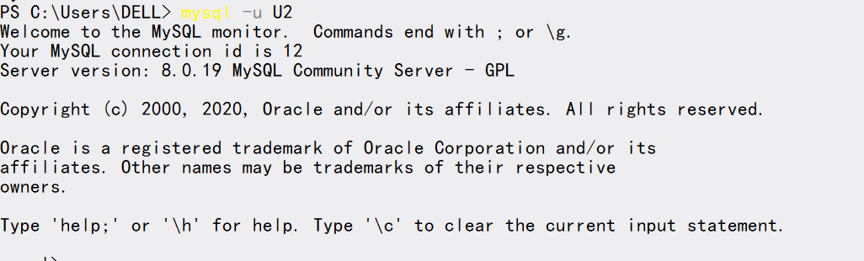
2.进入数据库

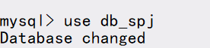
3.查看表
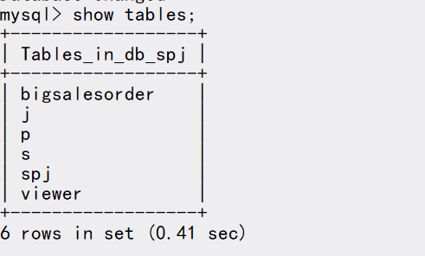
4.使用select语句
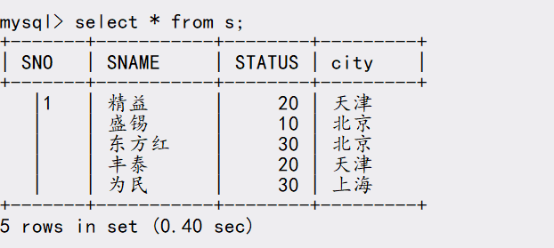
5.成功!
  - 回收权限。将[1]授予的权限部分收回，检查回收后，该用户是否真正丧失了对数据的相应权限。
- 用revoke收回权限。
1.登陆U1
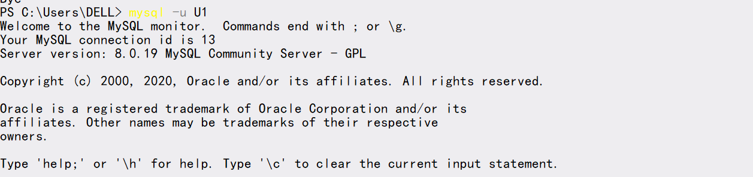
2.回收U2的权限
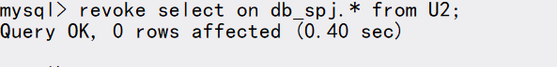
- 在回收权限之后验证用户是否真正丧失了该权限。
3.登陆U2
4.发现已经不能访问db_spj了
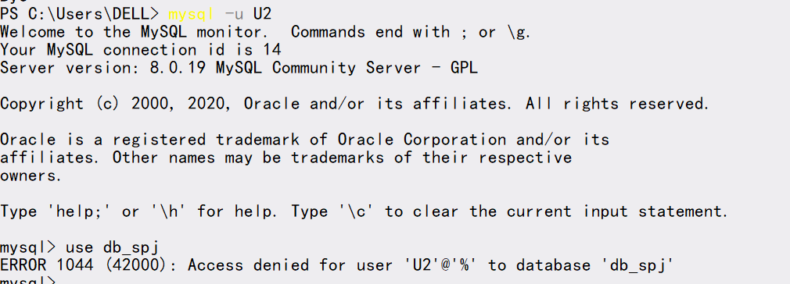

思考：revoke语句有没有类似于“with grant option”的功能，即级联把该用户授出的权限收回？
WITH ADMIN OPTION主要是用来授予用户、角色系统权限和角色时允许被授予者授予其他人此权限，REVOKE后，级联权限不会回收。WITH GRANT OPTION主要是用来授予用户、角色对象权限时，允许被授予者授予其他人此权限，REVOKE后级联权限会回收。待会我会验证

数据库角色
  - 角色的创建与授权。
- 首先创建一个角色 R1
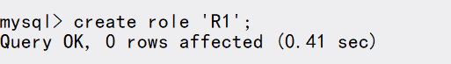
- 然后使用GRANT语句，使角色R1拥有S表的SELECT、UPDATE、INSERT，看看系统的提示有何不同。
1.授予select权限
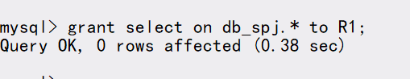
2.授予update权限
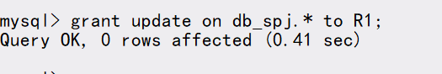
3.授予insert权限
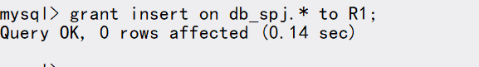
- 将这个角色授予U1,U3,U7。使他们具有角色R1所包含的全部权限。
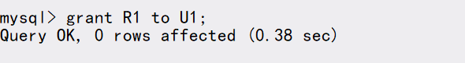
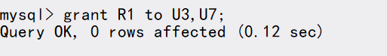
- 对角色R1的权限进行修改，增加对S表的DELETE权限，并回收对S表的INSERT权限。

1. 增加对S表的DELETE权限
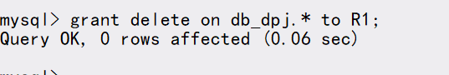
2. 回收对S表的INSERT权限。
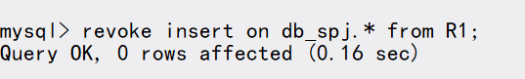
- 删除角色R1。
就这样删除是不是太草率了,我们还没测试角色的权限,我特意去测试了一下
1.首先登陆到U3
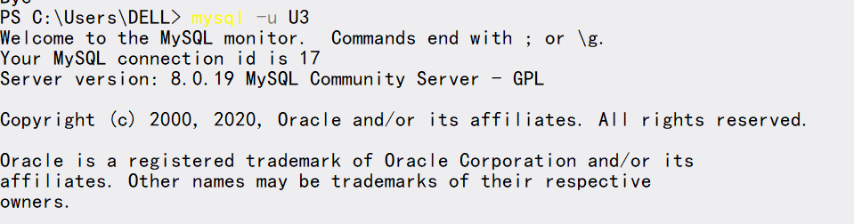
2.然后检查了一下权限
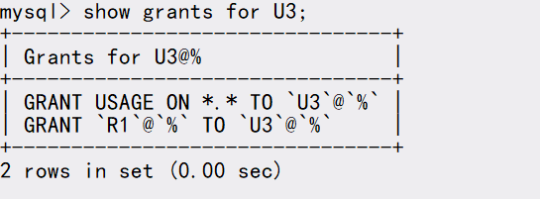
3.然后使用role(没使用的时候是进不了数据库db_spj的
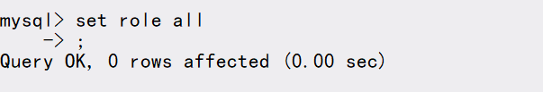
4.我们对j表测试插入和查询功能
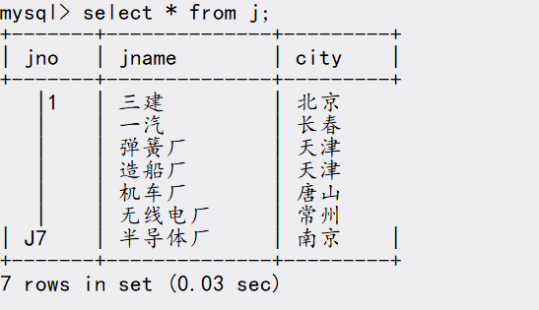
5.可见查询功能是可以用的,再测试插入
发现果然是不行的.
6.ok 测试圆满结束,我们删除role R1
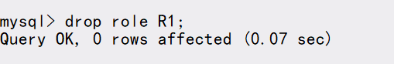

触发器
  - 创建一个作用在P表上的触发器P_Ins，确保用户在插入或更新数据时所提供的WEIGHT值是非负和非零的，否则给出错误提示并回滚此操作。请测试该触发器。测试方法自定。
1.创建回滚
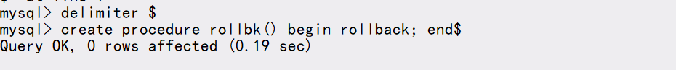
2.创建触发器
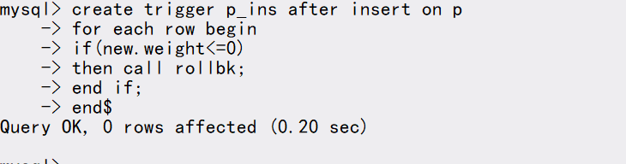
3.测试,不正常的插入会提示错误
  - 利用触发器为供应情况表SPJ定义完整性规则“供应量不得低于100，如果低于100，自动改为100”。
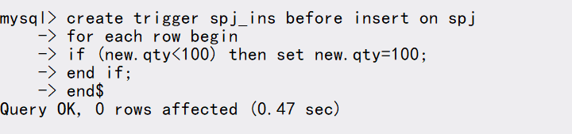
  - 查看P表上的触发器。
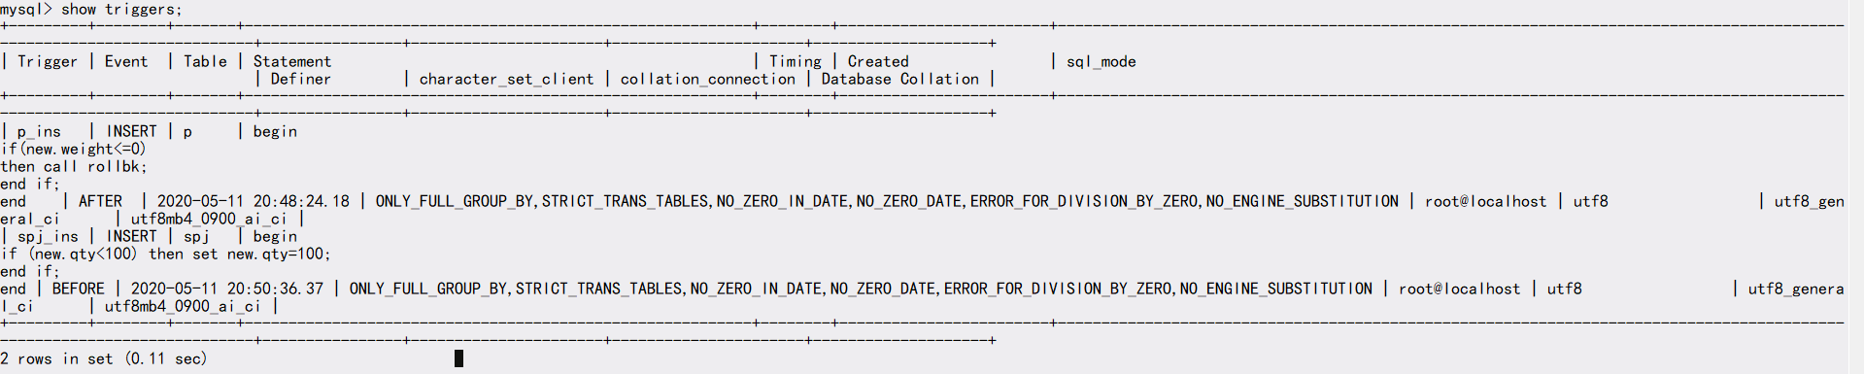

  - 删除以上建的触发器。
1.删p_ins
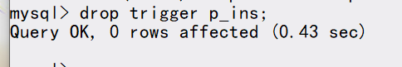
2.删除spj_ins
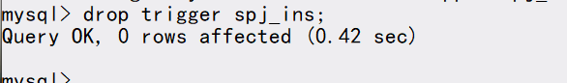
3.检查有没有删掉

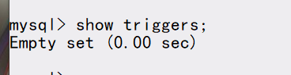
4.成功删除

考核内容
对照以下考核点，完成以下内容：
- 确定自己熟练掌握之后联系助教进行考核，助教将从考核点中随机抽取4个，考核分数将登记在册，分值占比80%。
- 完成《实验报告》，对所有的考核点进行操作说明（对应的SQL语句/操作、输出截图），分值占比20%。

考核点 | 任选5个
1、创建U8，赋予U8在P表上的SELECT权限 | 20
2、创建U9，赋予U9在SPJ表上qty的UPDATE权限 | 20
3、回收U9的所有权限 | 20
4、创建角色R2，使之拥有P表上的的SELECT和INSERT | 20
5、将R2授予U3和U8，使他们具有角色R2所包含的全部权限 | 20
6、增加R2对P表的DELETE权限，并验证U8是否具有了这个权限？ | 20
7、创建一个作用在SPJ表上的触发器，确保无论在什么时候，qty均应大于零，否则给出错误提示并回滚此操作。请测试该触发器 | 20
8、查看SPJ上的触发器 | 20
9、删除SPJ上的触发器

实验内容截图

授权与回收
  - 建立多个用户，给他们赋予不同的权限，然后查看是否真正拥有被授予的权限了。
- 建立用户U1、U2、U3、U4、U5、U6、U7，选择其数据库角色全部允许为public。

- 在DBA与七个用户之间进行授权

- 尝试用U1为别的用户授权，检验with grant option的作用
- 在授权之后验证用户是否拥有了相应的权限，注意系统提示。
  - 回收权限。将[1]授予的权限部分收回，检查回收后，该用户是否真正丧失了对数据的相应权限。
- 用revoke收回权限。
- 在回收权限之后验证用户是否真正丧失了该权限。
思考：revoke语句有没有类似于“with grant option”的功能，即级联把该用户授出的权限收回？

数据库角色
  - 角色的创建与授权。
- 首先创建一个角色 R1
- 然后使用GRANT语句，使角色R1拥有S表的SELECT、UPDATE、INSERT，看看系统的提示有何不同。
- 将这个角色授予U1,U3,U7。使他们具有角色R1所包含的全部权限。
- 对角色R1的权限进行修改，增加对S表的DELETE权限，并回收对S表的INSERT权限。
- 删除角色R1。

触发器
  - 创建一个作用在P表上的触发器P_Ins，确保用户在插入或更新数据时所提供的WEIGHT值是非负和非零的，否则给出错误提示并回滚此操作。请测试该触发器。测试方法自定。
  - 利用触发器为供应情况表SPJ定义完整性规则“供应量不得低于100，如果低于100，自动改为100”。
  - 查看P表上的触发器。
  - 删除以上建的触发器。

